Język angielski – grupa 3-latków
Drodzy Rodzice
Z uwagi na panującą sytuację nie mogę spotykać się osobiście z Państwa dziećmi. Nie oznacza to jednak, że nasi podopieczni muszą być pozbawieni kontaktu z językiem angielskim. Teraz to Rodzic może w ciągu dnia utrwalać ze swoim dzieckiem słówka, które już poznaliśmy podczas zajęć. W każdym tygodniu postaram się przesłać wskazówki do zabaw językowych z dzieckiem.
Zaczynamy! UBRANIA - clothes
 | WYRAŻENIE | WYMOWA | TŁUMACZENIE
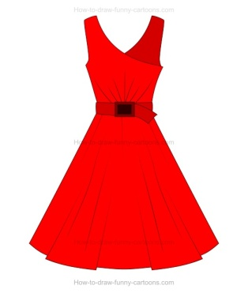 | dress | dres | Sukienka
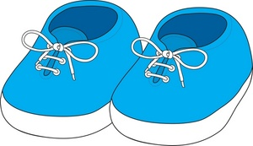 | shoes | szuus | Buty
 | hat | hat | Kapelusz/  czapka

Domowa zabawa z językiem angielskim

1. Rodzic drukuje obrazki z ubraniami, pokazuje dziecku i prosi o nazywanie.
2. Rodzic rozkłada obrazki na dywanie. Gdy dziecko zamyka oczy - chowamy jeden obrazek – dziecko nazywa schowane jedzenie.
3. Rodzic rozkłada obrazki na dywanie obrazkiem w dół. Dziecko losuje kartę i nazywa wylosowane ubranie.

4. Ubierz się!
Bawimy się z dzieckiem w ubieranie stroju. Rodzic wydaje polecenie i wspólnie z dzieckiem próbuje pokazać, jak zakłada buty, sukienkę lub czapkę.
Put on a dress (wymowa: put on e dres)
Put on a hat (wymowa: put on e hat)
Put on your shoes (wymowa: put on jor szuus)

5. POLICZ
Rozkładam karty z ubraniami. Przeliczamy: 1, 2, 3
1 – one (wymowa: łan) 2 – two (wymowa: tu) 3 – three (wymowa: tri)

6. What colour is it? – jaki to kolor?
Rysunki można wykorzystać ponownie. Rodzic pokazuje dziecku wydrukowane karty z ubraniami i zadaje pytanie: What colour is it? (wymowa: łot kolor iz it?)
Sukienka jest czerwona – red (wymowa: ret)
Buty są niebieskie – blue (wymowa: blu)
Czapka jest żółta – yellow (wymowa: jeloł)

Celem takich zabaw jest utrwalenia nazw poznanych ubrań, utrwalenie nazw kolorów oraz doskonalenie umiejętności przeliczania w zakresie 3. Dzieci poznały już te słówka, znają zabawy więc warto je wykorzystać! POWODZENIA!

Zabawy do wykorzystanie w wolnym czasie
Pozdrawiam
Aleksandra Kwasigroch

